Консультация для родителей

«Музыкальные народные игры»
Музыкальные игры – одно из наиболее доступных средств развития музыкального слуха, координации движений и способностей к импровизации. Большинство народных игр не имеет чётких правил, так что детям предоставляется возможность в полной мере проявить свои творческие способности.
Народные песни, музыкальные народные игры для малышей и дошкольников рассказывают о культуре русского народа в образной, доступной для детей форме. Они развивают творческое мышление, способствуют формированию музыкальной культуры и делают детей более восприимчивыми к художественным образам.
Музыкальные игры можно проводить как на детских праздниках, так или просто во время прогулки на детской площадке. В этих играх особенно важна эмоциональная вовлеченность взрослого. Старайтесь не просто демонстрировать нужные действия и слова, но по возможности ярко выражать свой интерес к игре. Дорогие родители, предлагаем вашему вниманию варианты русских народных подвижных игр для детей дошкольного возраста, в которые можно играть не только в детском саду, но и дома, и во дворе.

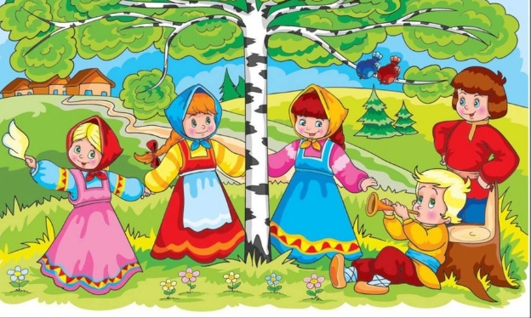

Игра «Горелки»
Эта игра подходит для небольших групп детей в возрасте старше 3 лет. Она развивает находчивость, сообразительность и внимательность.
Правила игры: выбирается один ведущий, который смотрит в небо и поёт. Пока исполняется песня, все остальные разбегаются и прячутся. Ведущий ищет спрятавшихся, и тот, кого найдут последним, сам становится ведущим.
Гори-гори ясно,
Чтобы не погасло!
Раз-два, смело,
Глянь на небо –
Звёзды горят,
Журавли кричат:
"Гу-гу-гу, убегу!
Убегу, гу-гу-гу!"
Игра «Рыбаки и рыбки»
Эта музыкальная народная игра подходит как для дошкольников, так и для детей более младшего возраста и даже взрослых. Она развивает ловкость, скорость реакции и умение работать в команде.
Правила игры: сначала нужно выбрать двух «рыбаков», для этого можно использовать любую считалку. Все остальные участники становятся «рыбами». "Рыбки" берутся за руки и начинают петь:
В воде рыбки живут,
Нет клюва, а клюют.
Есть крылья – не летают,
Ног нет, а гуляют.
Гнёзда не заводят,
А детей выводят!
После этого все "рыбки" разбегаются в разные стороны. "Рыбаки" должны взять за руки и поймать "рыбок", захватив их руками, словно сеткой. Пойманная «рыбка» присоединяется к«рыбакам». Когда все "рыбы" будут пойманы, игру можно повторить, выбрав новых "рыбаков".
Игра «Пирог»
Эта игра подходит для довольно большой группы детей, в 10-15 человек. Она развивает внимательность и координацию движений.
Правила игры: среди детей нужно выбрать одного, который будет "пирогом". Остальные дети делятся на две команды и становятся в шеренгу лицом друг к другу. "Пирог" садится посередине между ними. Дальше все начинают петь:
Да какой же он высокенький (при этих словах нужно поднять руки высоко вверх),
Да какой же он широкенький (руки разводятся широко в стороны),
Да какой же он мягенький (нужно погладить свой живот),
Режь его скорей!
При последних словах один ребёнок из каждой команды бежит к "пирогу". Тот, кто первым его коснётся, забирает его с собой, а проигравший становится "пирогом". Игра продолжается, пока водной из команд не останется всего 2 человека.
Игра «Море волнуется»
Эта игра подходит для детей любого возраста. Она развивает творческие способности, фантазию, умение быстро и нестандартно мыслить.
Правила игры: выбирается ведущий, который начинает напевать, в то время как остальные танцуют вокруг него.
Море волнуется раз,
Море волнуется два,
Море волнуется три,
Морская (сюда можно вставить любое другое прилагательное – смешная, большая и т.д.) фигура на месте замри!
Играющие должны замереть на месте, постаравшись изобразить заданную фигуру. Ведущий ходитот игрока к игроку и просит их назвать, кем же они стали (дети постарше могут пытаться угадать это сами). Тот, кто не справился и не смогу придумать фигуру, либо не смогу в ней удержаться доприхода ведущего, сам становится ведущим.
Музыкальные хороводные игры для детей
Для всех хороводов дети становятся в круг вместе со взрослыми, которые по началу будут показывать пример, как и когда нужно исполнять движения.

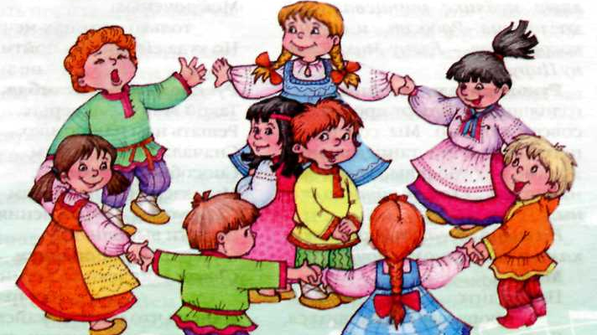

Хоровод «Три весёлых братца» - подходит детей от 1,5-2 лет.
Три весёлых братца гуляли по двору.
Три весёлых братца затеяли игру.
Делали головками: ник – ник - ник, (все кивают головами вверх и вниз)
Пальчиками ловкими: чик – чик - чик. (хлопают сложенными в щепоть пальчиками)
Хлопали ладошками: хлоп – хлоп - хлоп. (все хлопают)
Топотали ножками: топ – топ - топ. (все топают)
Хоровод «Ветер» - подходит для детей любого возраста.
Дует ветер на всём белом свете,
Сильный ветер на всём белом свете (хоровод, держась за руки, расходится и снова сходится).
Ветер дует, задувает,
Осенью ветер листочки сдувает,
Листики от веточек отцепились
И закружились (все расцепляют руки и кружатся, словно листики).

Информацию подготовила
музыкальный руководитель Волосникова М.В.

